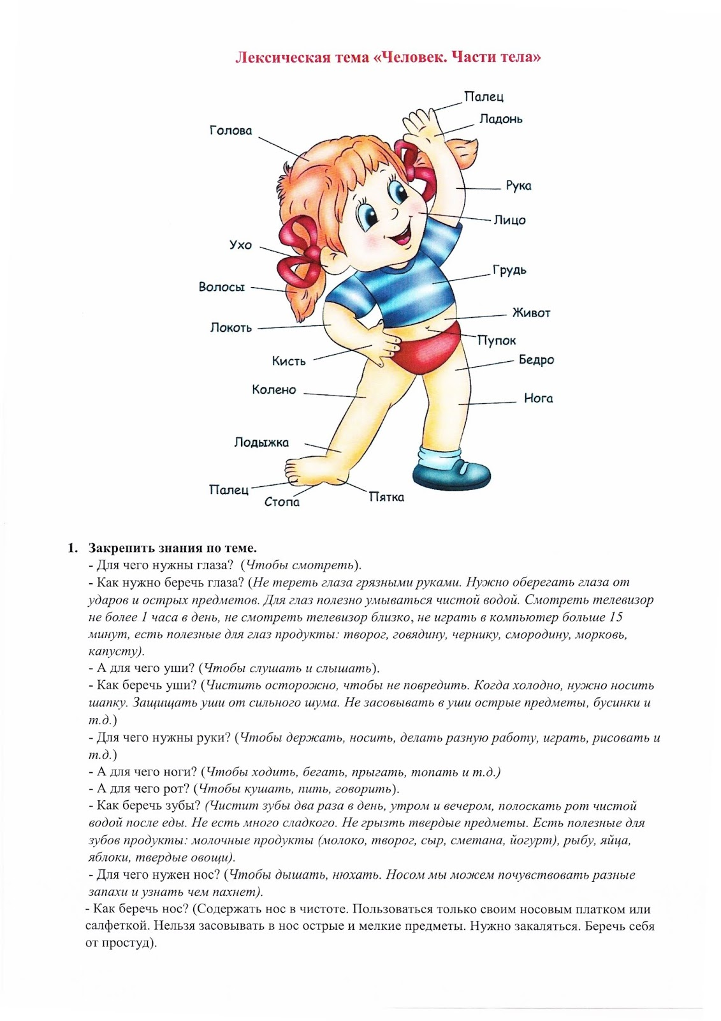
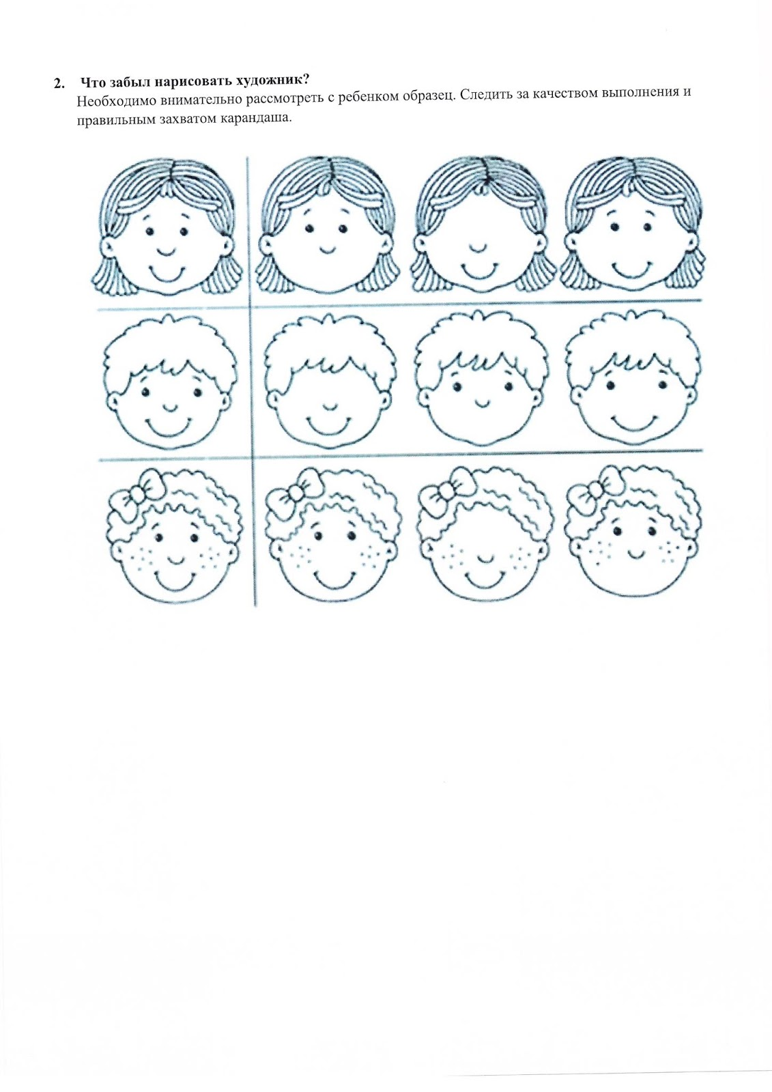
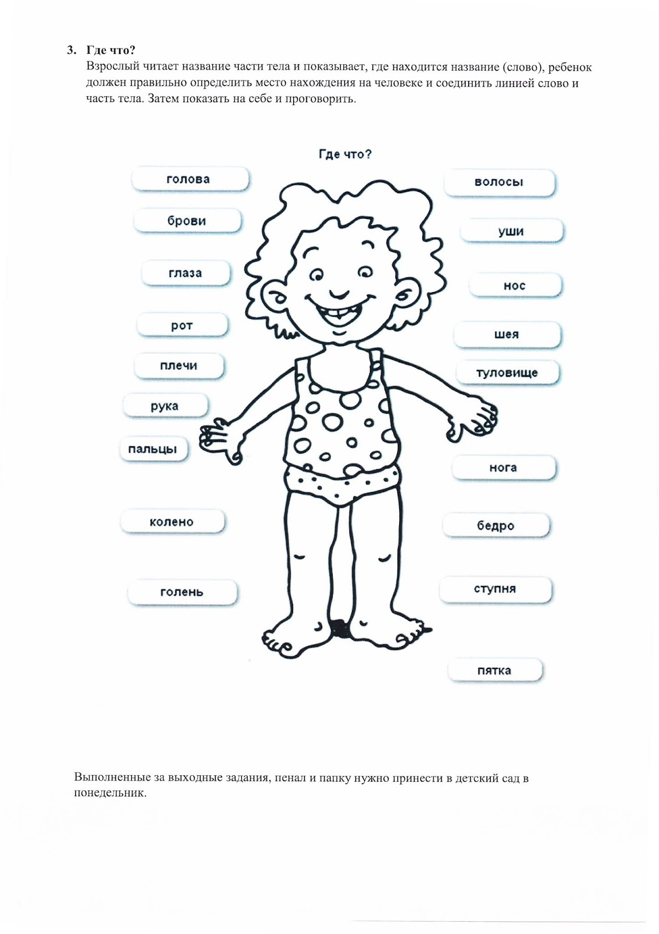
РАЗВИТИЕ РЕЧИ:
- Игра: «Назови ласково»
Нога – ножка, рука – ручка, живот - …, спина - …, плечи - …, голова - …, шея - …, глаза - …, нос - …, уши - …, волосы - …, палец - …, пятка - …, колено - ….
- Игра: «Скажи правильно»
Девочка идет – девочки … (идут),
Мальчик бежит – мальчики - … (бегут),
Смотрит, читает, играет, рисует, кушает, слушает и др.
- Игра «Подбери признак» (согласование имени существительного с прилагательным): мама (какая?) - …, бабушка (какая?) - …, дедушка (какой?) - …, папа (какой?) - … .
- Игра ««Чье, чья, чей?» (образование и употребление притяжательных прилагательных).
Шарф (чей?) – мамин, папин, … .
Шапка (чья?) – тетина, дядина, … .
Пальто (чье?) – бабушкино, дедушкино, ….

НАША УЛИЦА  Раскрасить картинку, цвета у светофора.  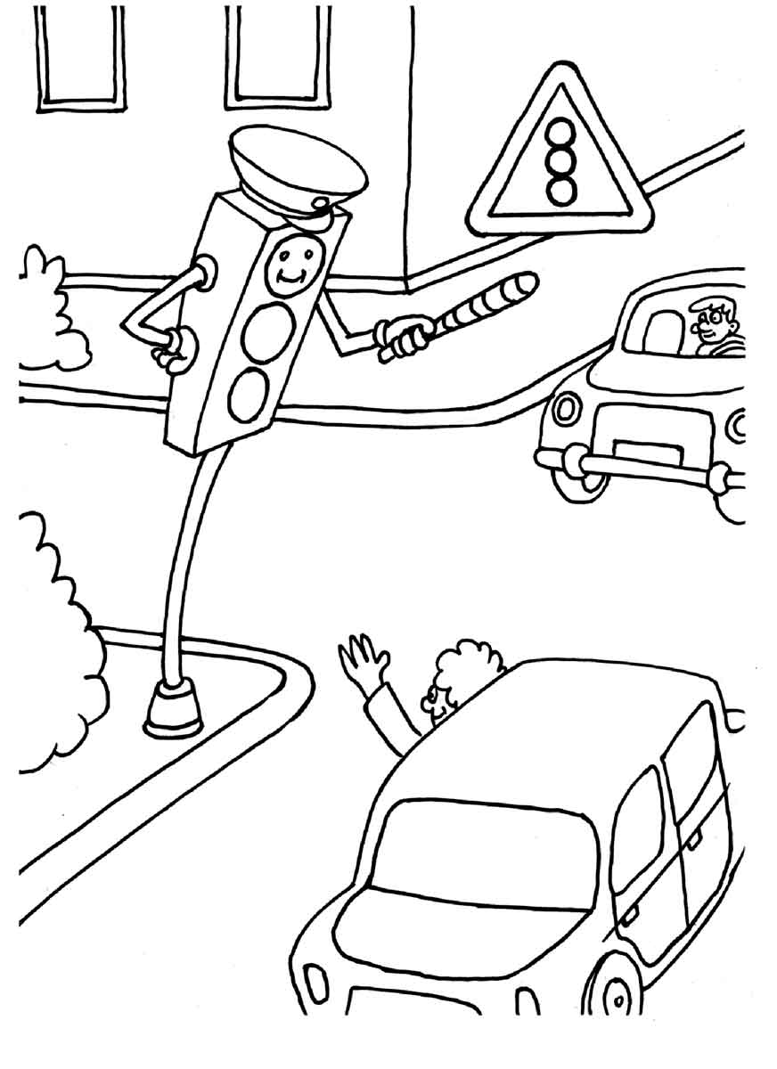 | Посчитать фигуры и соединить с нужной цифрой.  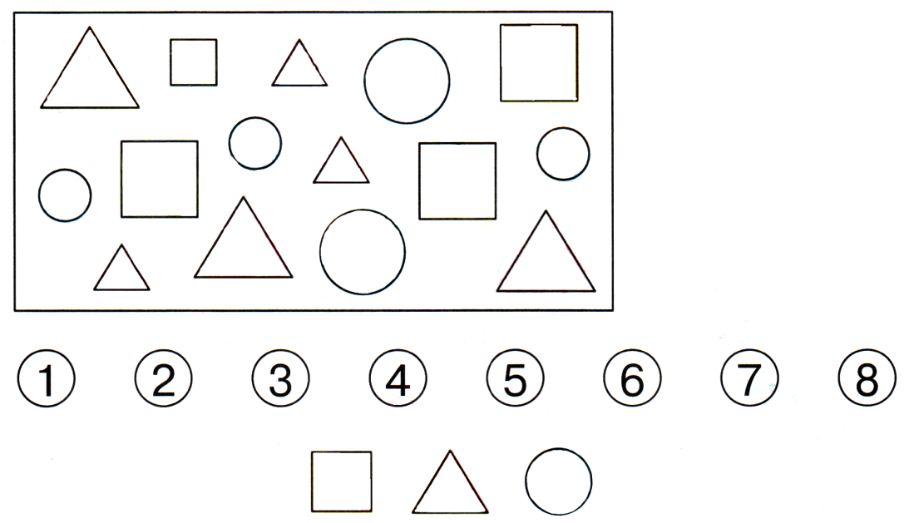  Под каждым предметом нарисовать геометрическую фигуру, на которую он похож.  